湖 南 城 市 学 院
2019--2020学年 第 1 期
《 电工技术基础 》试卷
B 卷 时间： 120 分钟 适应专业： 安全工程 【考试】【闭卷】
题型 | 一 | 二 | 三 | 四 | 五 | 六 | 七 | 八 | 九 | 十 | 总分
分数 | 30 | 10 | 15 | 10 | 10 | 10 | 15
得分
评卷人： 合分人： 核查人：

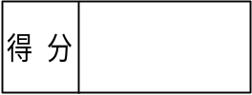一、选择题（每小题3分，共30分）
1．电工仪表测量交流电时，读数是( )。
A．最大值 B．平均值 C．瞬时值 D．有效值
2．R、L、C串联电路发生谐振，其阻抗角为( )。
A．0° B．90° C．180° D．任意值
3．用叠加原理分析线性电路时，哪些电量不能叠加( )。
A．电压 B．电流 C．功率 D．都不能
4．串联电路中，电压源为U_{S}，内阻为R_{S}，负载为R_{L}，要负载从电源获得最大功率，应满足条件( )。
A．R_{L}= R_{S} B．R_{L}= 2R_{S} C ．R_{L}> R_{S} D．R_{L}< R_{S}
5．若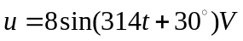，其有效值是（ ）。
A．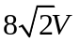 B．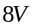 C．4V D．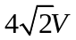
6．当发电机的绕组连成星形时，其线电压与相电压的大小之比是（ ）。
A．2 B． C． D．3
7．正弦交流电路中，有功功率P、无功功率Q与视在功率S三者的关系是（ ）。
A．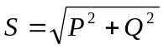 B．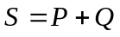 C．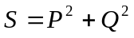 D．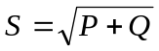
8．在电路图中标明电压和电流的方向是( )。
A．参考方向 B．实际方向 C．没有意义 D．ABC都可能
9．电感元件在交流电路中，其电压和电流的相量关系是( )。
A．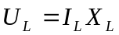 B．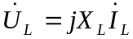 C．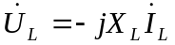 D．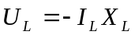
10．电路的总阻抗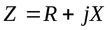,当X>0时，则电路呈 ( )。
A．电阻性 B．电感性 C．电容性 D．都可能

二、判断题（对的打“√”，错的打“×”，10分）
（ ）1．KCL定律是用来确定回路中各段电压间关系的。
（ ）2．三相电源星形联接时，其线电压与相电压大小相等。
（ ）3．电压源模型和电流源模型的等效关系只是对电源内部而言的。
（ ）4．已知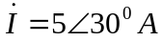，则瞬时值为：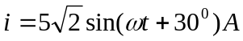。
（ ）5．电阻元件、电感元件、电容元件都是耗能元件。

三、（15分）在RLC串联交流电路中，已知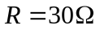，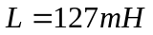，
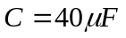，电源电压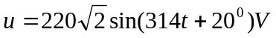；求：(1)电流的有效值I与瞬时值 i ；(2) 各部分电压的有效值与瞬时值；(3) 作相量图；(4)有功功率P、无功功率Q。

四、（10分）电路如图所示，用叠加原理计算图中的电流I。
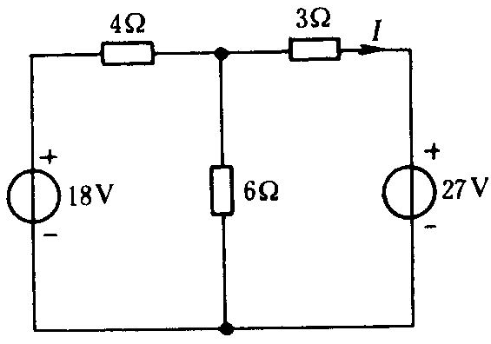

五、（10分）有一个线圈接到50V的直流电源上，电流为5A；若将它接到110V、50Hz的交流电源上，电流为2A。求线圈的电阻和电感。

六、（10分）一星形联结的三相电路，电源电压对称。设电源线电压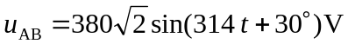，负载为电灯组，若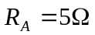，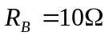，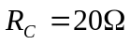，求线电流及中性线电流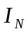。
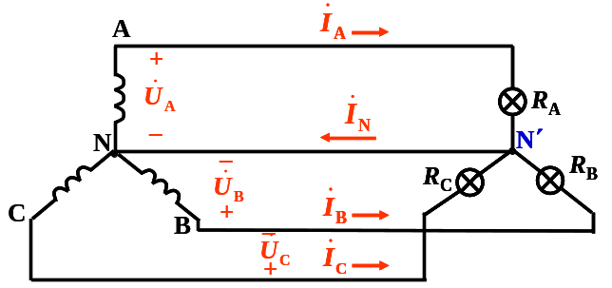

七、（15分）画出三相异步电动机正反转工作的继电接触器控制线路。要求：实现电气联锁。

